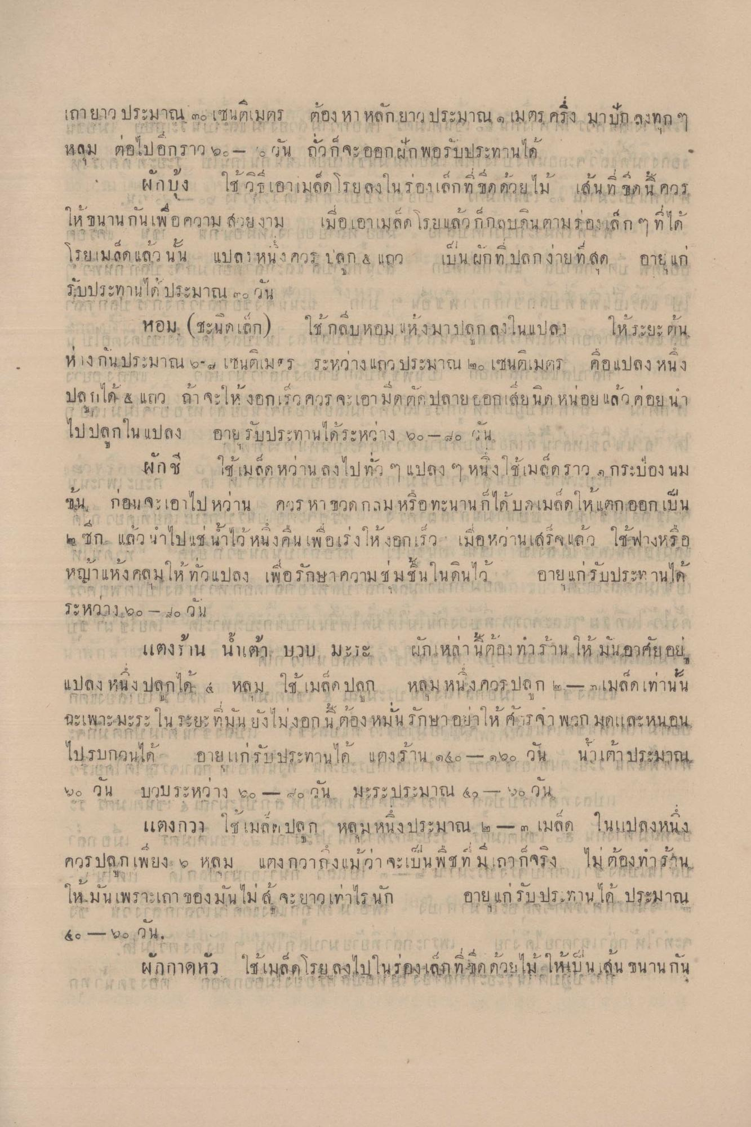
24 1
1
Portal on
เถายาว ประมาณ ๓๐ เซนติเมตร ต้อง หา หลักยาว ประมาณ 4 เมตร ครึ่ง มาปัก ลงทุก ๆ หลม ต่อไปอีกราว ๒. - วัน ถั่วก็จะออกผัก พอรับประทานได้
มา ผักบุ้ง ใช้ วิธีเอาเมล็ดโรยลงในรองเด็กที่ขด ด้วยไม้ เส้นที่ น ควร ให้ขนานกันเพื่อความสวยงาม เมื่อเอาเมลก โรยแล้วก็กลบดินตาม รองเล็ก ๆ ที่ได้ โรยเมล็ดแล้ว นั้น แปล หนึ่งควร 1ลก 8 แถว เป็น ผักที่ปลูกง่ายที่สุด อายุ แก่ รับประทานได้ ประมาณ ๓๐ วัน 2 การหอม (ชะนกเล็ก) ใช้ กลีบ หอม แห้งมาปลูกลงในแปลง ให้ระยะต้น ห่างกันประมาณ 6-8 เซนติเม ร ระหว่างแถว ประมาณ ๒๐ เซนติเมตร คือแปลงหนึ่ง ปลูกได้ 8 แถว ถ้าจะให้งอกเร็ว ควร จะเอา มีดตกปลายยอกเสียนิดหน่อย แล้วค่อย นา ไป ปลูกใน แปลง อาย รับประทานได้ระหว่าง ๖๐ - ๘๐ น.
ผั กชี ใช้เมล็ด หว่านลงไปทั่ว ๆ แปลง ๆ หนึ่งใช้เมล์คราว กระบอง นม ขน, ก่อนจะเอาไปหว่าน ควร หาขวดกลมหรือทะนาน ก็ได้บอเมดดให้แตกออกเป็น ๒ ก. แล้วนําไปแช่น้ําไว้ หนึ่งคน เพื่อเร่งให้งอกเร็ว เมื่อหว่านเสร็จแล้ว ใช้ฟางหรือ หญ้าแห้งคลมให้ทั่วแปลง เพื่อรักษาความชุ่มชื้นในดินไว้ อายแก่รับประทานได้
แ
เจ้า
9 7
6 1
2
3
4
5
6
7
11 ,
( 15 16 17
" ระหวาง ๖๐ - ๐ วน
|
9
นา แตงร้าน น้ําเต้า บวบ มะระ ผักเหล่านี้ต้องทําร้านให้ มันอาศัยอยู่ แปลง หนึ่ง ปลูกได้ 4 หลม ใช้เมล็ดปลก หลม หนึ่งควรปลูก ๒ - ๓ เมล็ดเท่านั้น ฉะเพาะมะระใน ระยะที่มันยังไม่งอก นี้ ต้องหมั่น รักษาอย่าให้ การจ่า พวก มุดและหนอน ไปรบกวนได้ อายแก่รับประทานได้ แตงร้าน ๑๕๐ – ๑๖๐ วัน น้ําเต้าประมาณ ๖๐ วัน บวบระหว่าง 2 - 6 วัน มะระ ประมาณ 40 ปี 6 วัน ออก
แตงกวา ใช้เมลย ปลูก หลุม หนึ่งประมาณ ๒๓ ๓ เมล็ด ในแปลงหนึ่ง
1
2
1
0
-
1 - 1
- E - 1 การ ควรปกเพ ซึ่ง: 5 หลม แตงกวาลง แมวา จะเบน พ ช ท ม เถา
น
2
ขา 15
ให.มันเพราะเถาของมันไม่
จะยาวเท่าไรนัก
ใน
อายแก่รับประทานได้ ประมาณ
๕๐ - ๒๐ วน
ผักกาดหัว
ใช้เมล็ดโรยลงไปในร่องเล็กที่ขอ ด้วยไม้ ให้เป็นเส้น ขนานกัน

